В России продолжают сокращаться станции скорой помощи
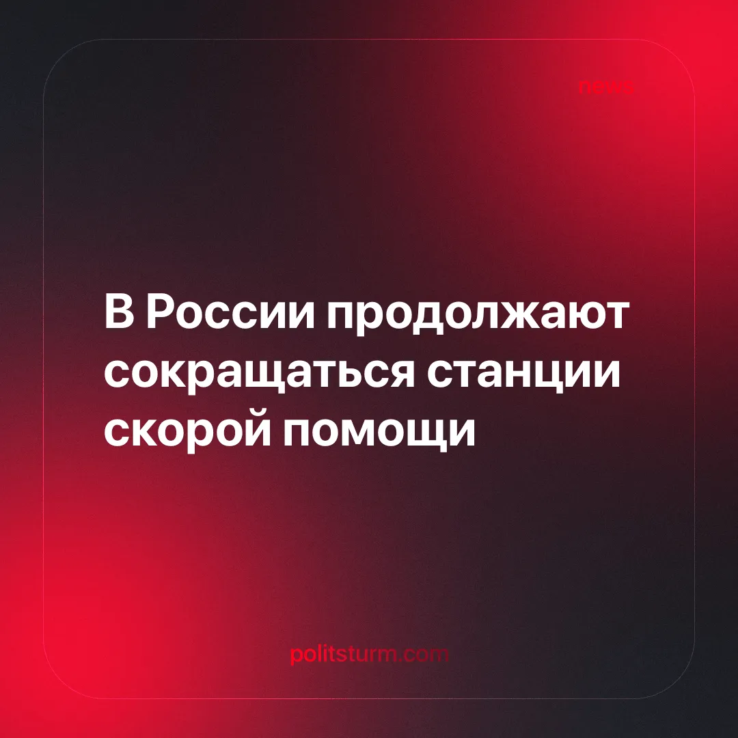

Оригинальная статья
2025-04-22
2 мин. на чтение

В 2023 году в России было закрыто больше полусотни отделений и станций скорой медицинской помощи. По информации портала “Медвестник” на конец 2023 работало 1876 организаций против 1931 в 2022 году - это данные, опубликованные Росстатом относительно системы здравоохранения в России [1].
Сравнивая показатели, видим тенденцию сокращения СМП: в 2020 году в стране насчитывалось 2113 отделений, в 2021-м — 2035. Важно отметить, что подобная ситуация наблюдается с 2001 года. Тогда в стране насчитывалось 3212 СМП.
Сокращение числа станций скорой помощи подтверждает, что медицина для современной системы - лишняя расходная статья.
Результаты опроса 1100 работников станций СМП из 74 регионов показали удручающее состояние службы в малых городах и сельской местности. Большая часть опрошенных сообщили, что они работают на 1,5 ставки или чуть меньше. Многие бригады укомплектованы одним медработником вместо двух, пишет портал “Медвестник”, ссылаясь на мониторинг независимого профсоюза “Действие”.
В свою очередь Минздрав РФ подтверждает недостаток в финансовом обеспечении службы скорой медицинской помощи в большинстве регионов. При этом отмечалось, что фактические расходы на оказание СМП превышают рассчитанные в соответствии с территориальной программой ОМС нормативы. Целевые значения заработной платы у медработников, участвующих в оказании скорой помощи, не достигнуты.
Политика “оптимизации” здравоохранения лишает людей доступа к помощи, а медицинский персонал вынуждает увольняться. Суть капиталистической системы заключается в увеличении степени эксплуатации. Усталость и выгорание становятся нормой.
Важно отметить, что в службе скорой помощи продолжает сокращаться число специалистов с высшим медицинским образованием. В 2022 году только 10,6% работавших на станциях и в отделениях СМП были врачами.
Главный внештатный специалист по скорой медицинской помощи Минздрава России, ректор ПСПбГМУ им. акад. И.П. Павлова, академик РАН Сергея Багненко представили на конгрессе «Скорая медицинская помощь 2022» презентацию. Из нее следовало, что число врачей на станциях и в отделениях СМП последовательно снижается с 2012 года. Тогда число специалистов составляло 17 877 человек, в 2020-м — 13 602, в 2021-м — 13 070. Соответственно качество медицинской помощи продолжает ухудшаться.
Характерным симптомом кризиса в системе здравоохранения стало массовое увольнение сотрудников скорой помощи в Миассе. В городе работают три подстанции, заявления, по словам фельдшеров, подали 35 человек. Причиной являются чрезмерные нагрузки, низкая оплата труда и игнорирование этих проблем со стороны руководства. С апреля 2025 года Миасс может остаться без экстренной службы.
По словам одного из сотрудников СМП, заявлений могло быть и больше, но часть сотрудников опасается, что начальство уволит всех без разговоров, и они останутся без средств к существованию. Остальные надеются, что общественный резонанс поможет привлечь внимание к проблемам [2].
Неделю назад, до коллективного заявления, сотрудникам обещали встречу с представителем Минздрава. Но он не приехал, возможно, из-за занятости в решении проблем с Центром медицины катастроф.
Мы наблюдаем деградацию оставшейся от СССР системы здравоохранения, бюрократизацию и падение качества медицинской помощи в целом [3]. Люди вынуждены сами искать платные услуги, потому что бюджетная медицина существует номинально.
Вроде бы есть, но прок от неё простому человеку мизерный, несущественный. Очень мало людей дожидается именно помощи. Это как чудо, как исключение из правил, а не как нечто обыденное, рядовое явление.
Реформирование ведет к распаду единой системы здравоохранения на платную — для состоятельных граждан и бесплатную — для бедных, которую в свою очередь “оптимизация” делает все более бесполезной. Кризис здравоохранения в стране создал благоприятные условия для развития рынка коммерческой медицины.
В нашей статье “Почему медицина в СССР была одной из лучших в мире?” подробно рассмотрена система здравоохранения, разработанная в советском государстве и показано, в чем заключалась ее уникальность и эффективность в мировом масштабе [4].

Источники:
[1] Медвестник — “В России снова сократилось число станций скорой помощи” от 11 декабря 2024 г.
[2] 74.RU — “Сотрудники скорой помощи в Миассе массово написали заявления на увольнение” от 17 марта 2025 г.
[3] Политштурм — “Что стало с медициной при капитализме?” от 27 июля 2021 г.
[4] Политштурм — “Почему медицина в СССР была одной из лучших в мире?” от 23 июля 2021 г.

Оригинальная статья

